自動出現 Async 的方法︰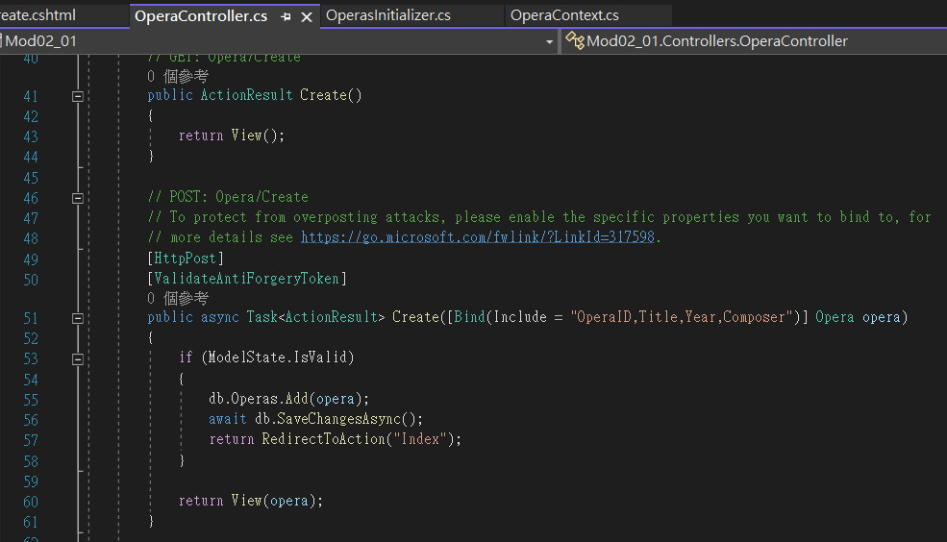

在 Add Controller 時，選了一個Model 後，勾 Use async controller action 的格子。

